ИЗВЕШТАЈ ТИМА ЗА САМОВРЕДНОВАЊЕ
ЗА РАДНУ 2021/22. ГОДИНУ

Чланови Тима за самовредновање за област Васпитно образовни рад у радној 2021/2022. години су:
- Гордана Штуловић – стручни сарадник, координатор
- Љиљана Радовановић – директор
- Сања Мијаиловић – васпитач
- Вера Конатар – васпитач
- Милена Томић - васпитач
- Маријана Петровић – медицинска сестра – васпитач
- Марија Јањић – васпитач
- Ана Дидановић – представник родитеља
- Нада Ристовић – представник локалне заједнице

У току године одржана су три састанка на којима су присуствовали чланови Тима.
Креиран је упитник према предвиђеним задужењима:

Маријана Петровић | Протокол 1 и2 | Јаслена група | Април, Фебруар  До Марта
Сања Мијаиловић | Протокол 1 и 2 | Јаслена група  Старија група | Јануар  Март
Весна Крсмановић | Протокол 1 и 2 | Млађа мешовита група  ППГ2 | Фебруар  Март
Вера Конатар | Протокол 1 и 2 | Старија мешовита група  Средња група | Фербуар  Јануар
Весна Крсмановић | Протокол 1 и 3 | Средња група  ППГ1 | Јануар  Април
Гордана Штуловић | Протокол 1 и2  Протокол 3  Израда анкете за родитеље за упис деце ревидирање ранијих упитника према потреби васпитача у интересу деце и родитеља  Анализа протокола, који попуњавају сви васпитачи | Јаслена група 2  Млађа група  ППГ1  ППГ2  Мешовита група  Варда  Све групе | Јануар  Април  Април  Март  Јануар  Март  До марта  Током априла

Предлог тима је да се у акционом плану за следећу годину креира план за укључивање родитеља у активности.
Упитник је рађен док су биле епидемиолошке мере тако да су одговори на поједине индикаторе упућивали на то да се у мањој мери се укључивала локална заједница у раду и активностима Установе.
Анализирани су резултати:
Протокол 1
  - У великој мери присутно.играчке и материјали су доступни деци по потреби а у плану је да се набави за све собе покретни сточићи у две собе постоје, ради материјала који се користе уз надзор васпитача ради безбедности
1.1.2. У великој мери присутно. Лако се реорганизују простори за реализацију пројеката и постоје просторне целине
1.1.3. У великој мери присутно. .особље вртића као и родитељи су учествовали у набавци материјала и прављењу реконструисању простора највише васпитачи и сесстре васпитачи као и помоћно особље нарочито домар за кутак за родитеље и стручни сарадник
1.1.4. Потпуно присустно или у већој мери.Свугде испред соба истакнути иницијални и процесни панои
1.1.5. У већој мери пристутно, 35,7% сматра да је у мањој мери присутно. Уведена музика за пријем свакодневни деце где долазе са родитељима ради се на богаћењу кутка за родитеље и кутије жеља питања сугестија родитеља као и припрема материјала као одговор на исте
1.1.6. У мањој мери присутно или скоро уопште.У плану је да се промоција и слављење пројеката организују на местима у локалној заједници и установама локалне зједнице. При реаклизацији пројеката одвијају се посете разним објектима у локалној заједници и места за игру и учење с тим што би требало бити учесталије и разноврсније.
Протокол 2
1.2.1. Позитивно оцењено.
1.2.2. Потпуно присутно.
1.2.3. У мањој мери присутно због епидемије богиња и корона вируса.
1.2.4. Позитивно оцењено.
Протокол3
1.3.1. Позитивно оцењено.
1.3.2. Размишљати о овом индикатору за акциони план.
1.3.3. Индикатор као основа за укључивање родитеља у активности вртића.
1.3.4. Размишљати о укључивању истраживачког приступа у пројекте.
1.3.5. У већој мери позитивно оцењено.
1.3.6. У већој мери присутно.
- Акциони план је реализован према плану за радну 2021/2022.г. стручни сарадник Гордана Штуловић је направила презентацију о Новим основама ПОВ – Године узлета која је родитељима прослеђена на вибер гупе. Сестра на превентивној заштити Славица Витезовић направила је презентацију „Водич за родитеље – Како да препознамо корона вирус?“.
Предлог тима је да се планирају полугодишњи састанци за рефлексивну праксу на нивоу вртића.
Обавештене су колеге да се наративи који су писани у оквиру МЗУ (инклузија и простор) убаце у лични портфолио.

Као и што стоји у годишњем плану рада вредновала се област Васпитно-образовни рад. Чланови тима су до јануара 2022.год. направили протоколе 1,2 и 3 за област вредновања васпитно-образовни рад.
-Протокол 1-физичка средина подстиче учење и развој деце (Гордана Штуловић и Љиљана Радовановић)
-Протокол 2-социјална средина подстиче учење и развој деце(Гордана Штуловић,Сања Мијаиловић и Маријана Петровић)
-Протокол 3-планирање и програм васпитно-образовног радаје у функцији подржавања дечјем учењу и раду(Гордана Штуловић,Милена Томић и Вера Конатар).
3.-Направљена је презентација за родитеље и прослеђена на вибер групе до краја октобра.

ИЗВАШТАЈ ЗА АКЦИОНИ ПЛАН ЗА САМОВРЕДНОВАЊЕ ЗА РАДНУ 2021/2022.Г.
Садржај активности | Време реализације | Циљеви | Носиоци реализације | Начин праћења реализације | Реализација
1 .Израда материјала и прослеђивање за родитеље о имплементацији Нових Основа програма и активности пројеката | До марта 2022.год. | развој самопоштовања код деце  Информисање и укључивање родитеља у раду вртића и о новом Програму рада са циљевима и активностима  Подстицање родитеља на укључивање у рад групе | Чланови тима за самовредновање  психолог | Директан увид у сајт вртића и фб затим у ходницима Установе  Сајт флајери, фб страница  И продукти активности, реализоване активности на интернет мрежама | +
2.Сестра на превентиви ће информисати о мерама заштите против Корона вируса које треба спроводити | Током године | Едукација родитеља и запослених | Сестра на превентиви | Флајери, сајт вибер групе | +
3. Обележавање Светског Дана здравља  Са предавањем о здрављу | Април | Оснаживање здравих стилова живота  Развој самопоуздања  Укљушивање родитеља и едукација | Васпитачи и радници Дома здравља, нутриционста и патронажна сестра | Фотографије  Увид у радне књиге | +-
Посета ПУ у Чачку | Током године | Хоризонтална размена искустава Нових Основа програма | Органи Управе, сви васпитачи у групама,  Чланоиви Тима | Извештај стручног усавршавања | -
Посета ПУ у Шапцу | Крај априла | Хоризонтална размена искустава Нових Основа програма | Представници пројекта МЗУ 4 васпитача и стручни сарадник | Извештај стручног усавршавања | +

Прилог Резултати и анализа упитника за васпитаче област вредновања Васпитно образовни рад:
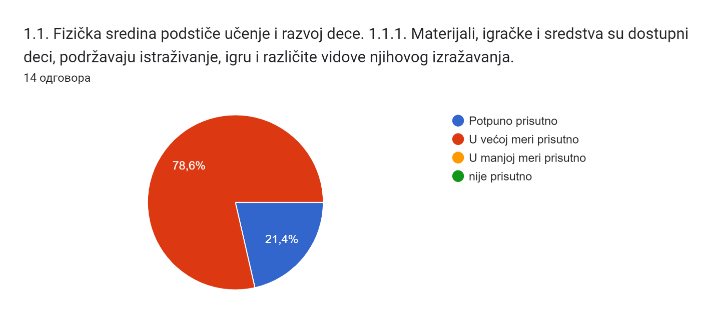
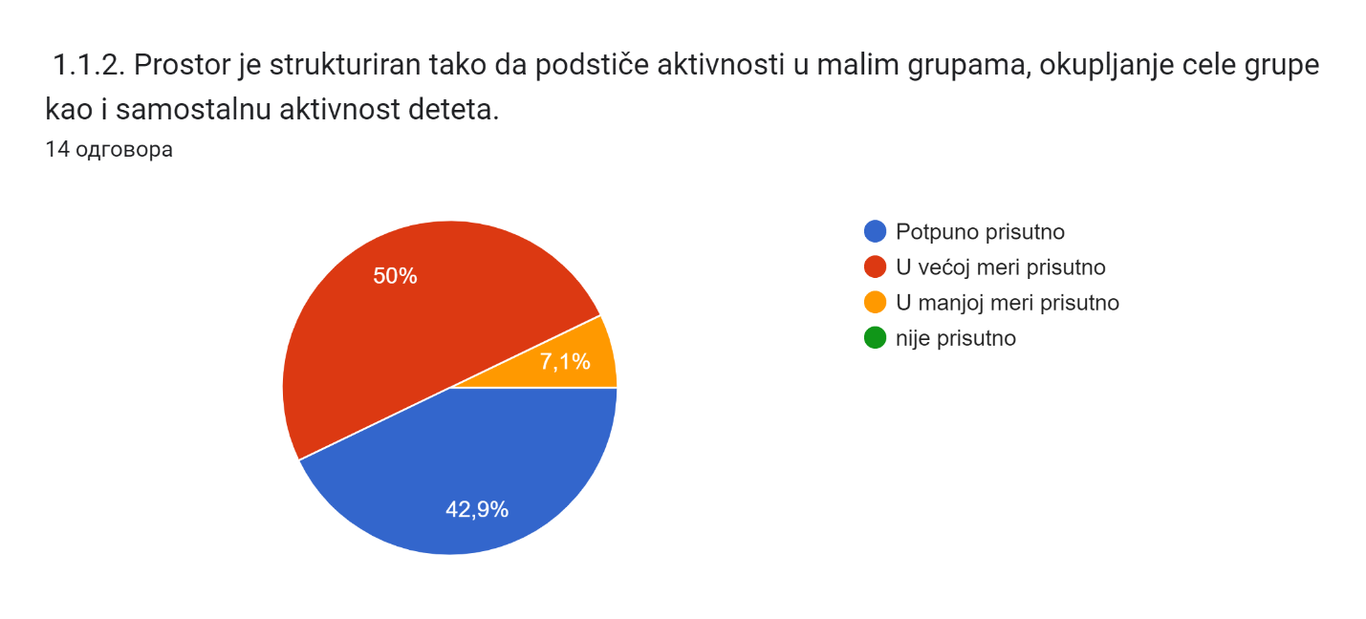
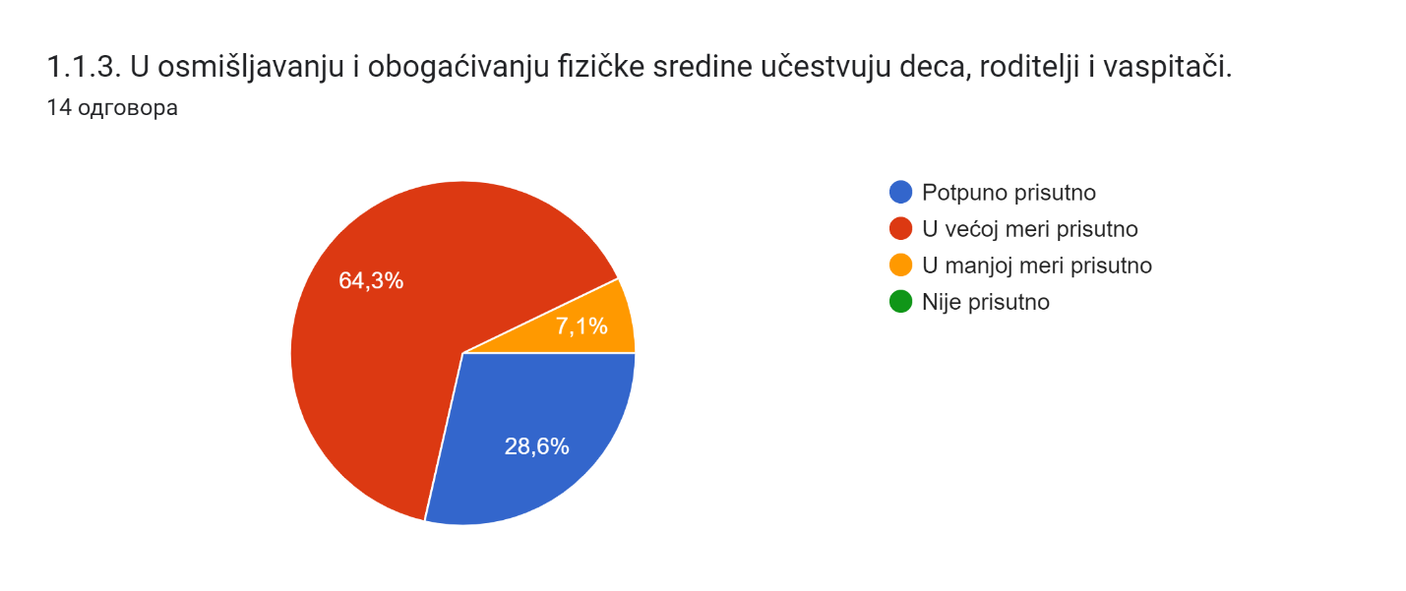
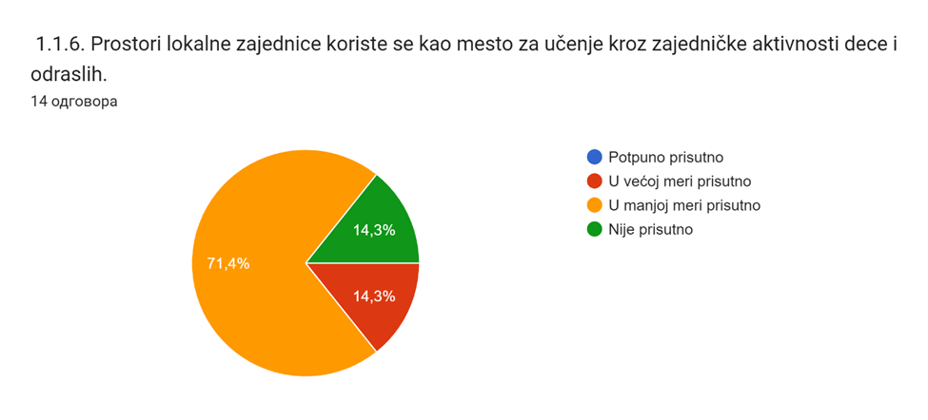
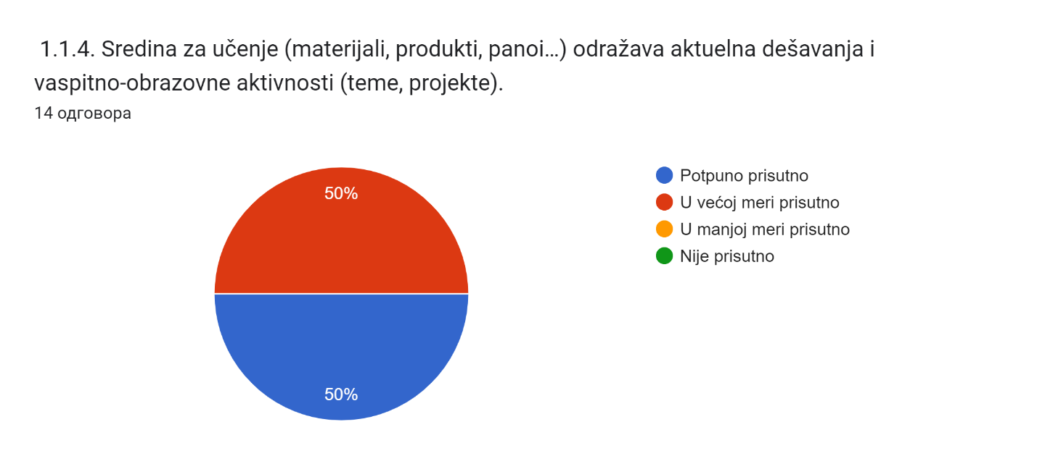
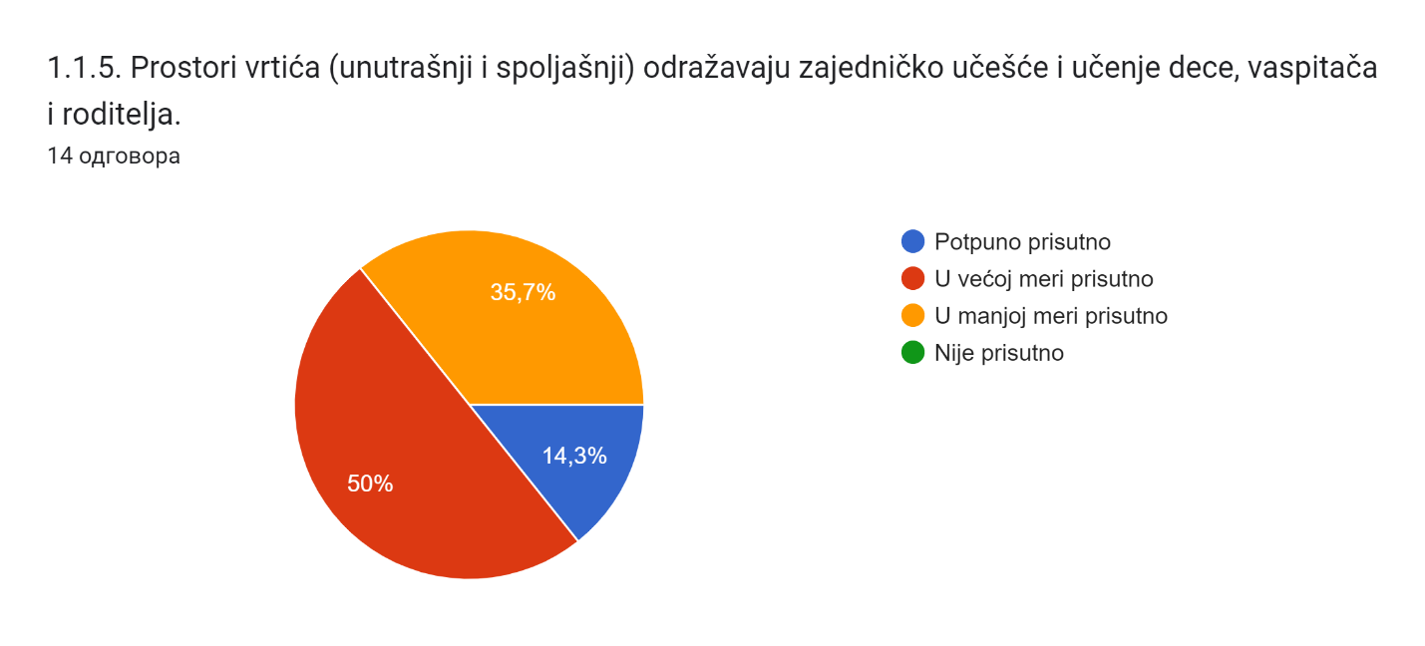
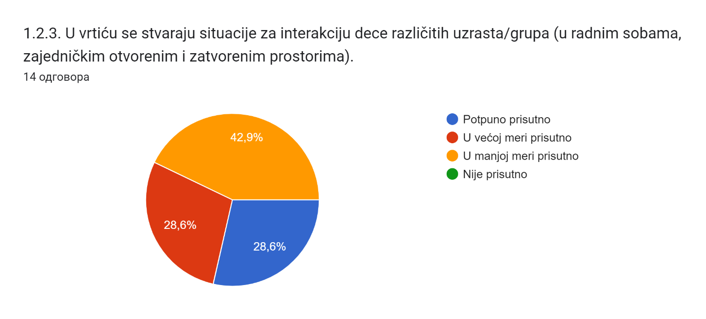
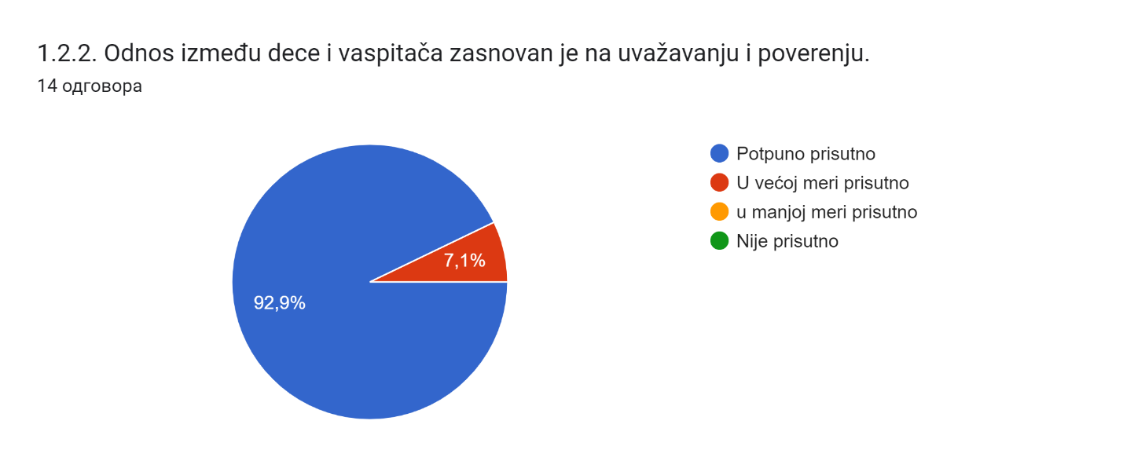
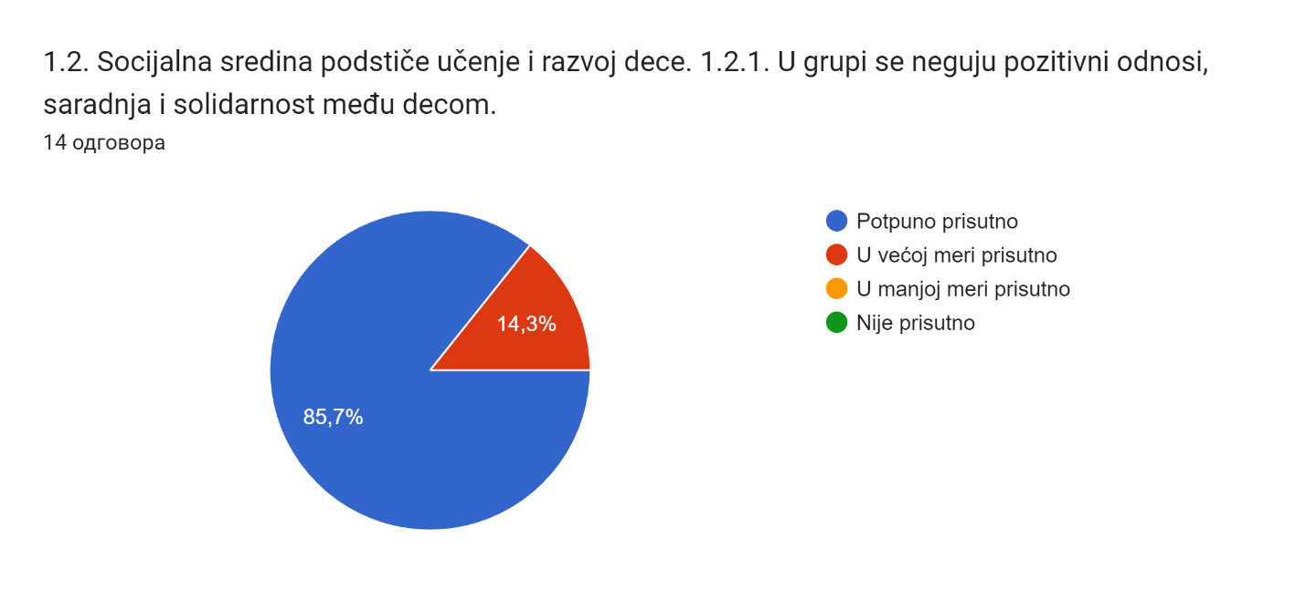
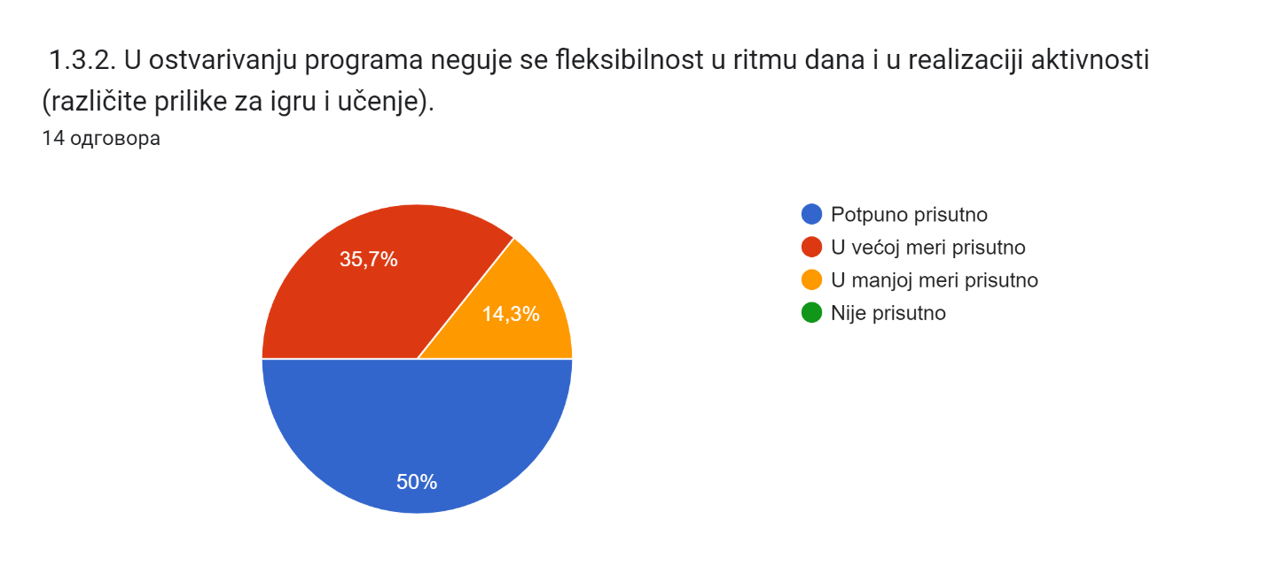
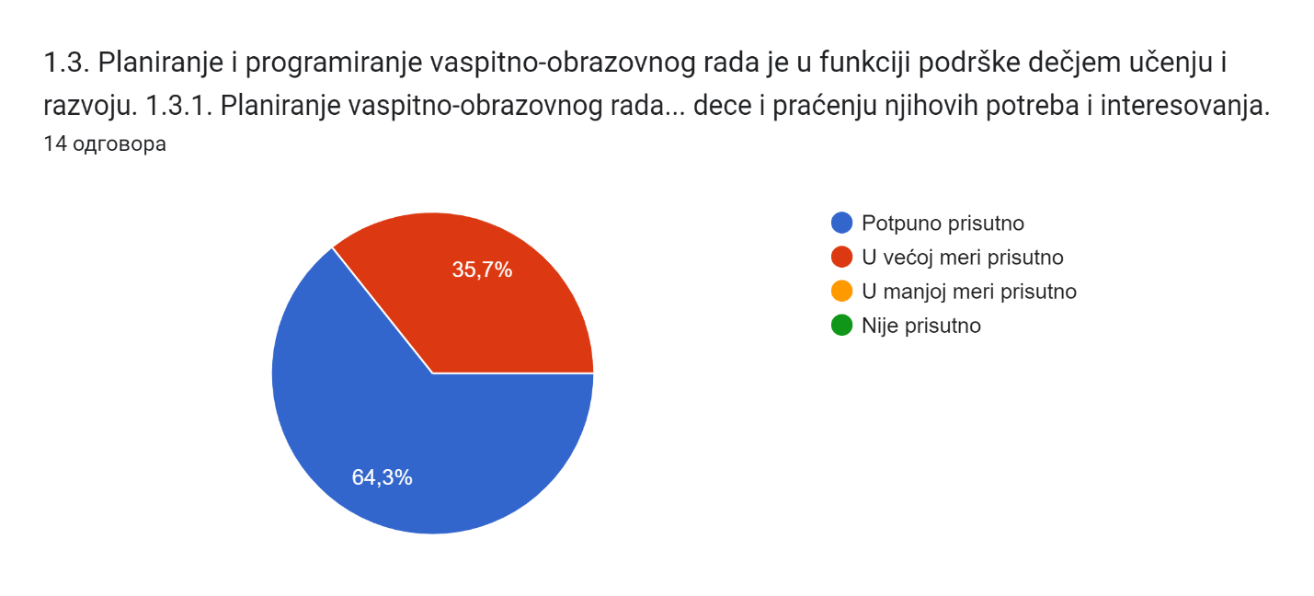
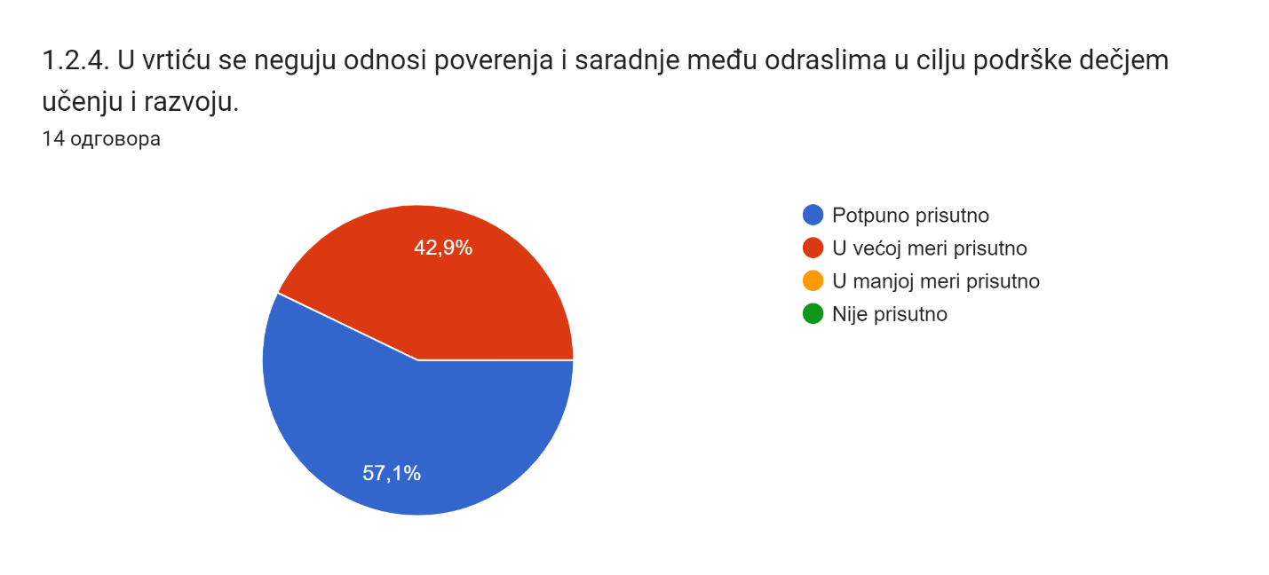
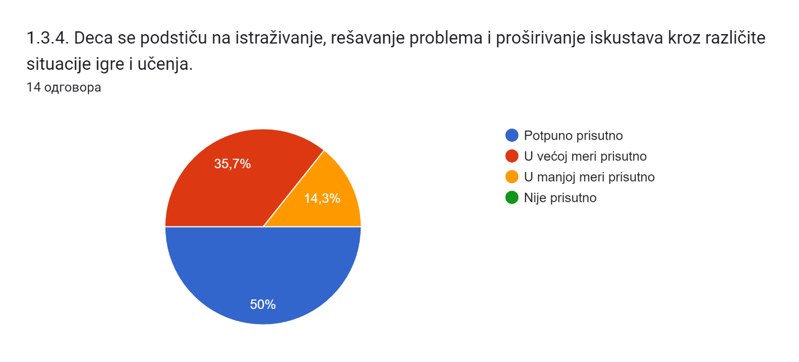
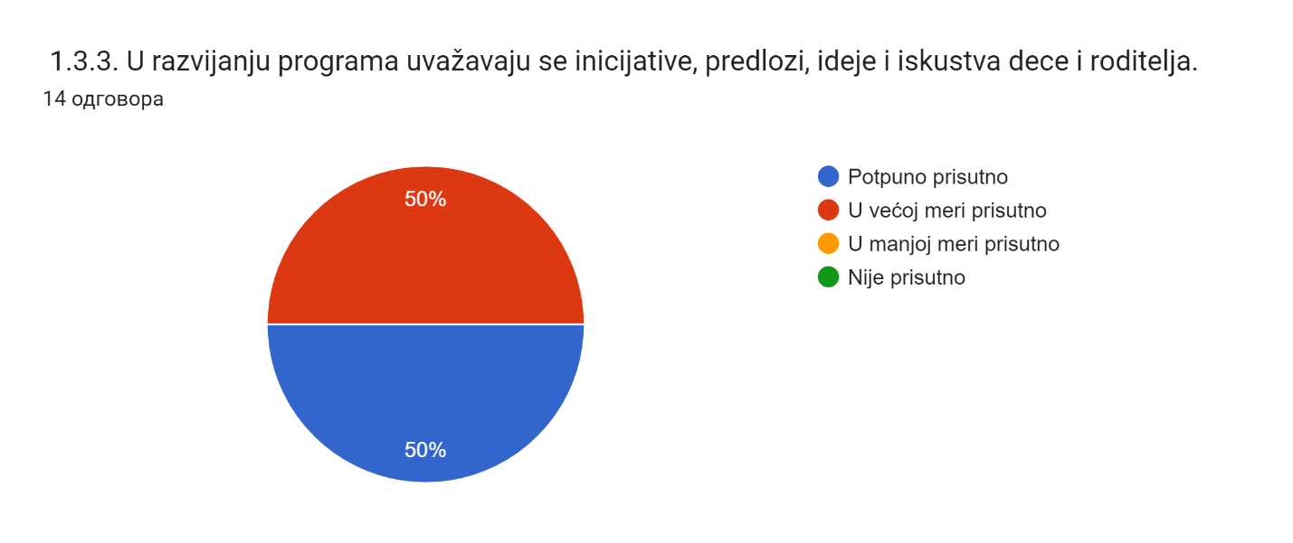
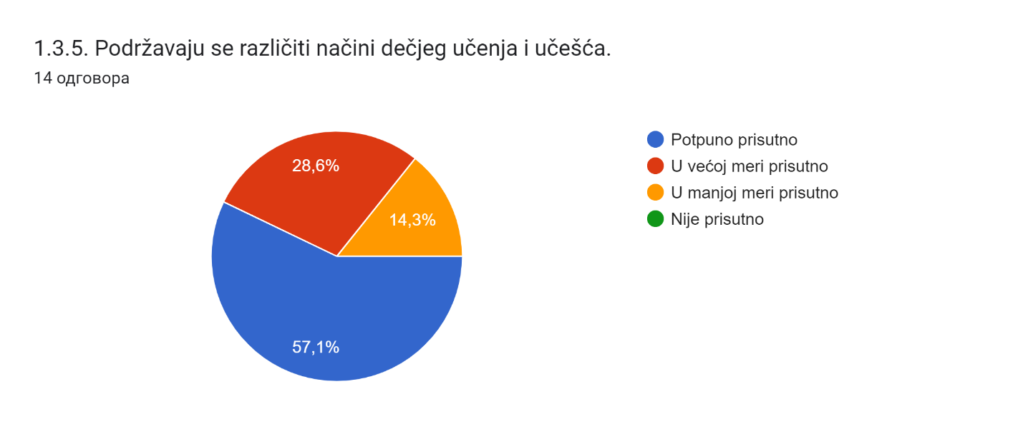
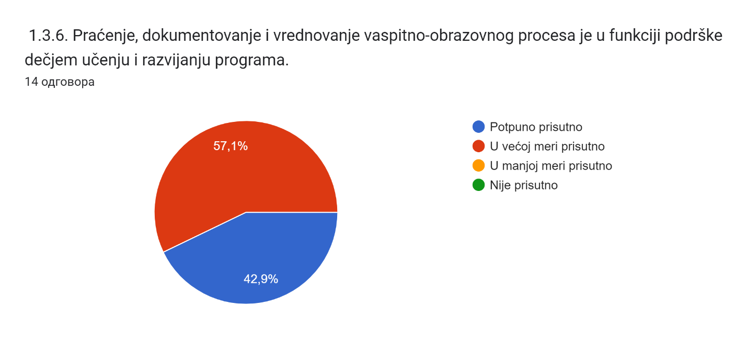

- У складу са протоколом договрено је да се више обрати пажња на тачке које су у мањој мери заступљење у нашој установи:

- 1.2.3. у заједнички простор убацити музички стуб за добродошлицу. Време реализације: у току године.
- 1.1.5. Дорадити родитељски кутак са позивом за родитеље да учествују у раду вртића.
- 1.1.6. У оквиру прославе пројеката укључити што више просторе локалне заједнице.
- 29.08.2022. у просторима вртића ће се организовати чајанка за родитеље за новопримљену децу ППГ и јаслице.

- Координатор ће направитигодишњи извештај о раду тима уз учешће чланова тима.
- Договрено је да се следеће године вреднује област Модел заједнице учења јер смо већ укључени у пројекат МЗУ ( пројекат у организацији Уницеф-а у сарадњи са министарством просвете).

